Отработанные задания отправлять по электронной почте VVRomantsova@mail.ru

ЗАДАНИЕ для группы 222
по ОП.05. Основы художественного проектирования одежды
Урок 20,21 Практическое занятие № 10 Проектирование моделей одежды с различным пропорциональным соотношением
Инструкция к выполнению практического занятия № 10
Цель:
- закрепление знаний о пропорциональных соотношениях, используемых при художественном оформлении одежды;
- приобретение и закрепление практических навыков выполнения зарисовок моделей одежды с использованием различным пропорциональным соотношением деталей, работы с карандашами различной твердости, а также выполнения эскизов в цвете
Содержание работы
Задания для выполнения практического занятия.
1. По предложенным вариантам зарисовок выполнить свои эскизы трех моделей с различным пропорциональным соотношением частей в одежде (простые и иррациональные соотношения).
2. Выполнить эскизы с использованием графической техники «линия», пятно или с помощью цвета.
3. Оформить отчет о ЛПР в виде зарисовок 3 моделей на формате А4 с записью пропорциональных соотношений отдельных частей одежды.
Кроме того перед выполнением работы можно ознакомиться с аналогами работ по выполнению зарисовок. Для этого, в сети интернет наберите поиск «Пропорциональные соотношения в одежде» и выберите несколько понравившихся моделей. Дополнительные источники информации можно найти в предложенной литературе.
При выполнении работы необходимо соблюдать пропорциональные соотношения частей одежды между собой и в целом ко всему размеру фигуры.
После выполнения практического занятия учащийся должен:
Знать: правила выполнения эскизов моделей одежды с различным пропорциональным соотношением частей.
Уметь: выполнять технически правильно контурные и вспомогательные линии карандашом, владеть техникой выполнения зарисовок в цвете и карандаше.
Сдать: зарисовку эскизов на женской фигуре, с указанием выбранных пропорциональных соотношений.
Контрольные вопросы:
Что такое «пропорция»?
Какие существуют пропорциональные соотношения?
В чем заключается принцип использования пропорциональных соотношений при проектировании костюма?

Домашнее задание: повторить изученный материал по теме: Пропорциональные соотношения (конспект). Желающие могут выполнить сообщения по теме или презентацию.

Варианты выполнения практического задания

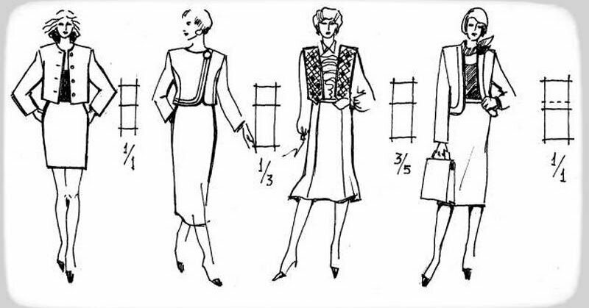

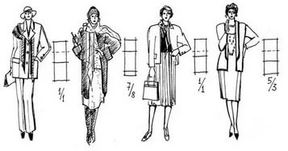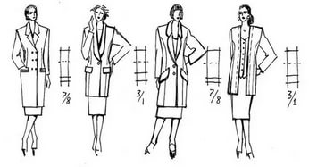
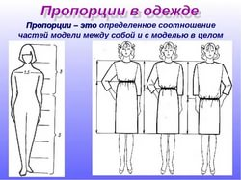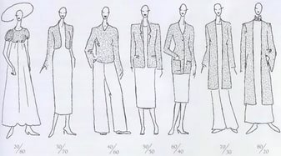

Пропорции в одежде — это соотношение отдельных её частей между собой и сочетание их с формой изделия в целом.
Хороший мастер - портной старается смоделировать одежду для женщин, исходя из естественных пропорций фигуры. Длина платья и линия талии определяют пропорции разных частей изделия ( одежды). Линия талии влияет на форму и покрой лифа (верха платья), рукавов, юбки (или низа платья), т.е. на то, что определяет общий силуэт фигуры.
Следует упомянуть так же о некоторых основных соотношениях, которые должны гармонировать между собой и с общим видом платья. Это:
- ширина воротника и ширина плеч;
- ширина полос отделки платья и ко всей его поверхности
- ширина отворота манжеты к ширине всей манжеты
В зависимости от месторасположения линии талии меняется и зрительное восприятие: впечатление от вида.
Например: Повышенная талия при удлиненной юбке зрительно вытягивает всу фигуру. Такие пропорции имели место в костюме начала 19 века, назывались ампирными. Существуют кроме того и другие спобобы зрительно изменить пропорции фигуры.
Основные источники:
1. Флеринская Э.Б. История стилей в костюме – М.: «Академия», 2015.

Интернет-ресурсы:
http://pro-risunok.ru/ PRO- Рисунок.ru – информационный сайт, содержащий уроки рисования карандашом для начинающих помогут научиться рисовать и понять основы рисования человека. Уроки и обучение техники рисования портрета, рук, эмоций у людей разного возраста.
http://www.grafik.org.ru/ Сайт "График" – информационный ресурс, посвященный классической, современной, русской и зарубежной графике.
http://www.grafika.narod.ru/ Сайт Сергея Михайлова по обучению рисованию. Два урока по рисованию и галерея полученных после этого рисунков.
http://jivopis.ru/ ЖИВОПИСЬ.РУ - энциклопедия живописи. Картины, репродукции, галереи. Самая полная подборка картин.
Данный сайт является давней идеей разработчиков познакомить широкий круг пользователей Интернета с предметами искусства отечественных и зарубежных авторов написанные до 2000 года.

